Evidencia 2

Desarrollo del Frontend
Proyecto Tienda de Tecnología ShenzhenStock
Tecnología en análisis: Next.js, React, TypeScript y Tailwind CSS
Fecha: 29 de septiembre de 2026

1. Descripción de la evidencia
Este documento presenta la evidencia del desarrollo frontend del proyecto Tienda de Tecnología ShenzhenStock. Se muestran la estructura de componentes, los servicios de presentación y las interfaces renderizadas en el navegador. El resultado es una tienda web responsiva enfocada en la consulta de productos y la compra por medio de WhatsApp.

2. Enlace al repositorio
Repositorio público: https://github.com/andressuarez102001/Tienda-de-tecnolog-a-Andres

3. Tecnologías utilizadas
Tecnología | Uso en el proyecto
Next.js 16 | Framework React para las rutas, el renderizado y la estructura de la aplicación.
React 19 | Componentes interactivos, estados del detalle de producto y formulario de acceso.
TypeScript | Tipado de datos y servicios para una base de código más mantenible.
Tailwind CSS 4 | Diseño visual responsivo, tema oscuro, gradientes y componentes tipo glassmorphism.
WhatsApp | Canal de contacto y compra mediante enlaces wa.me generados por el frontend.
La aplicación no utiliza un backend ni una base de datos: el catálogo se construye con datos locales y los servicios separan la lógica de productos, precios, autenticación simulada y enlaces de compra.

4. Fragmentos de código relevantes

4.1 Página principal y navegación por categorías
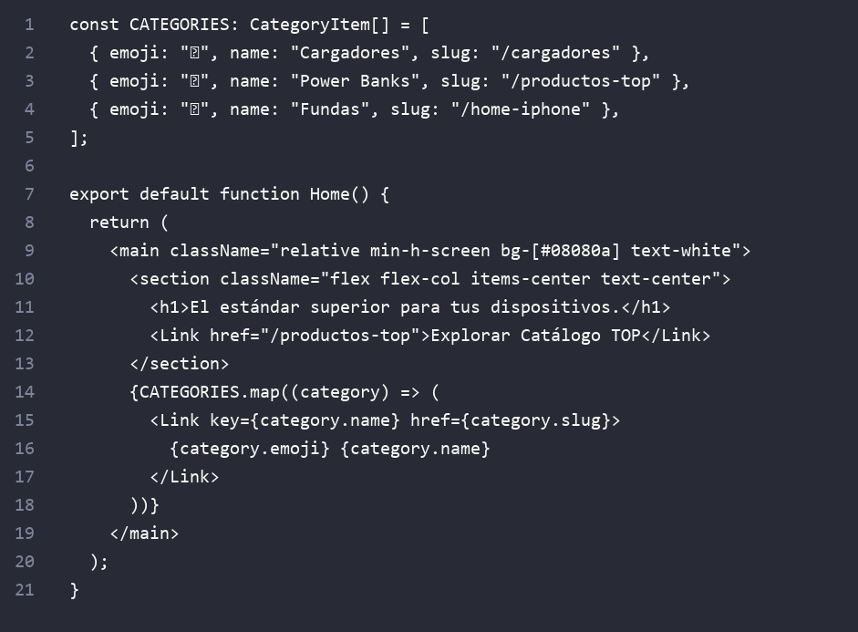
Figura 1. Fragmento de app/page.tsx: definición de categorías y componente Home.
El componente Home concentra la pantalla de inicio. La constante CATEGORIES guarda los datos de las categorías y el método map los transforma en enlaces reutilizables. Next.js Link permite navegar entre rutas internas sin recargar toda la página. Las clases de Tailwind CSS construyen el diseño oscuro y adaptativo.

4.2 Servicios del catálogo y de la presentación
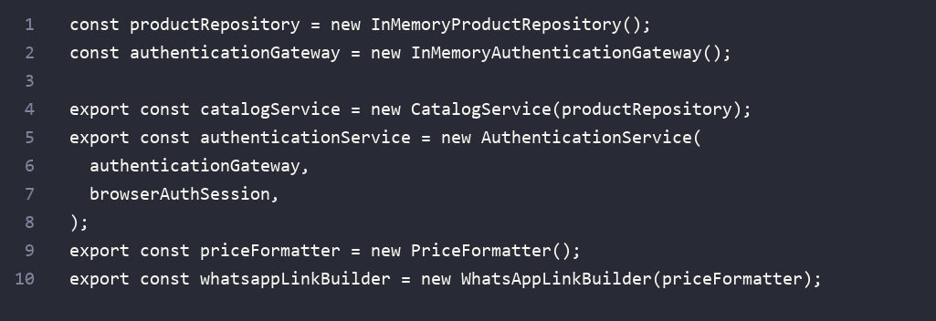
Figura 2. Fragmento de application/store/createStoreServices.ts: composición de servicios.
Este archivo centraliza los servicios que consumen las páginas: catalogService consulta y crea productos; authenticationService administra el acceso simulado; priceFormatter presenta los valores en COP; y whatsappLinkBuilder genera los enlaces de compra. Esta separación evita duplicar lógica en cada componente visual.

4.3 Interactividad de la ficha de producto
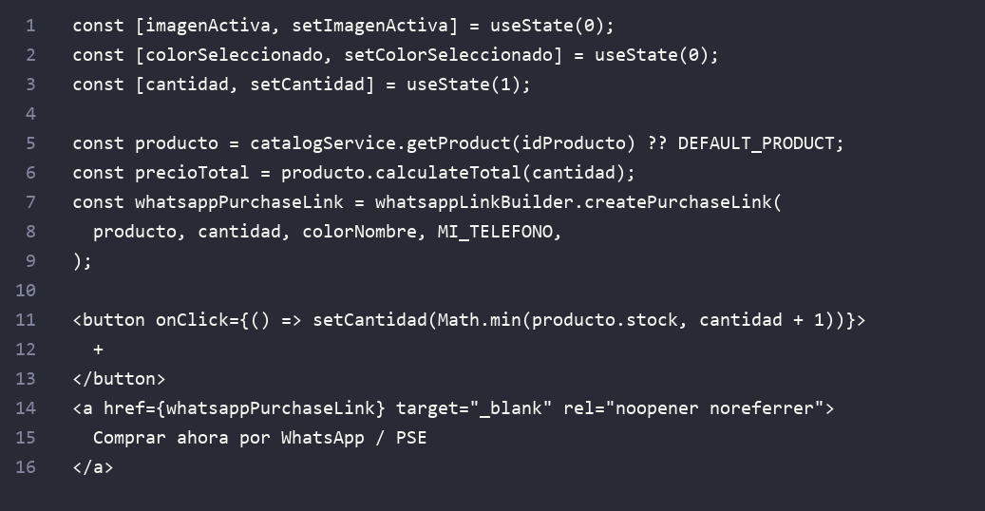
Figura 3. Fragmento de app/producto/[id]/page.tsx: estados y enlace de compra.
La ficha de producto es un componente cliente porque administra estados con useState. El usuario puede cambiar la imagen, el color y la cantidad. El precio se recalcula a partir de la cantidad y el botón construye un enlace de WhatsApp con el producto seleccionado, respetando el stock disponible.

5. Capturas de las interfaces renderizadas
Las siguientes capturas se obtuvieron al ejecutar el proyecto localmente en el navegador. Demuestran la interfaz construida a partir de los componentes descritos.

5.1 Página de inicio
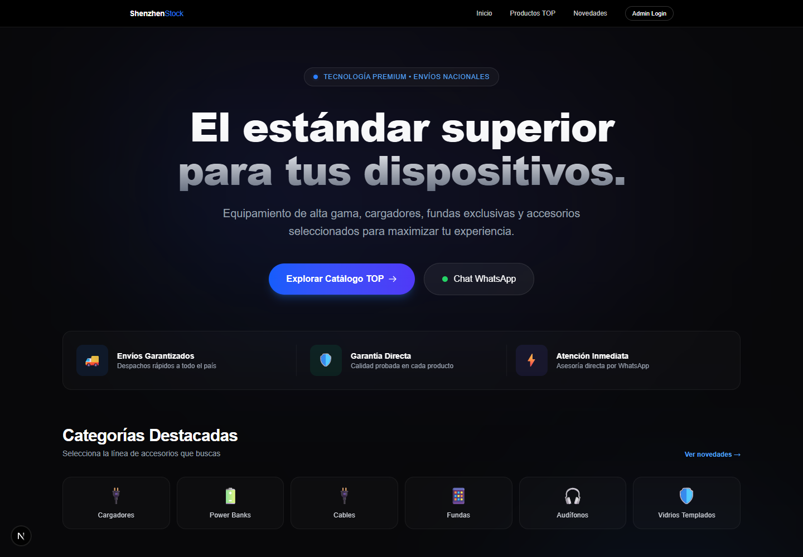
Figura 4. Página principal con hero, beneficios y accesos a categorías.
La página de inicio presenta la propuesta de valor, un acceso visible al catálogo, contacto por WhatsApp y categorías de productos. El diseño conserva la identidad oscura del proyecto y distribuye el contenido para pantallas grandes y pequeñas.

5.2 Catálogo de productos destacados
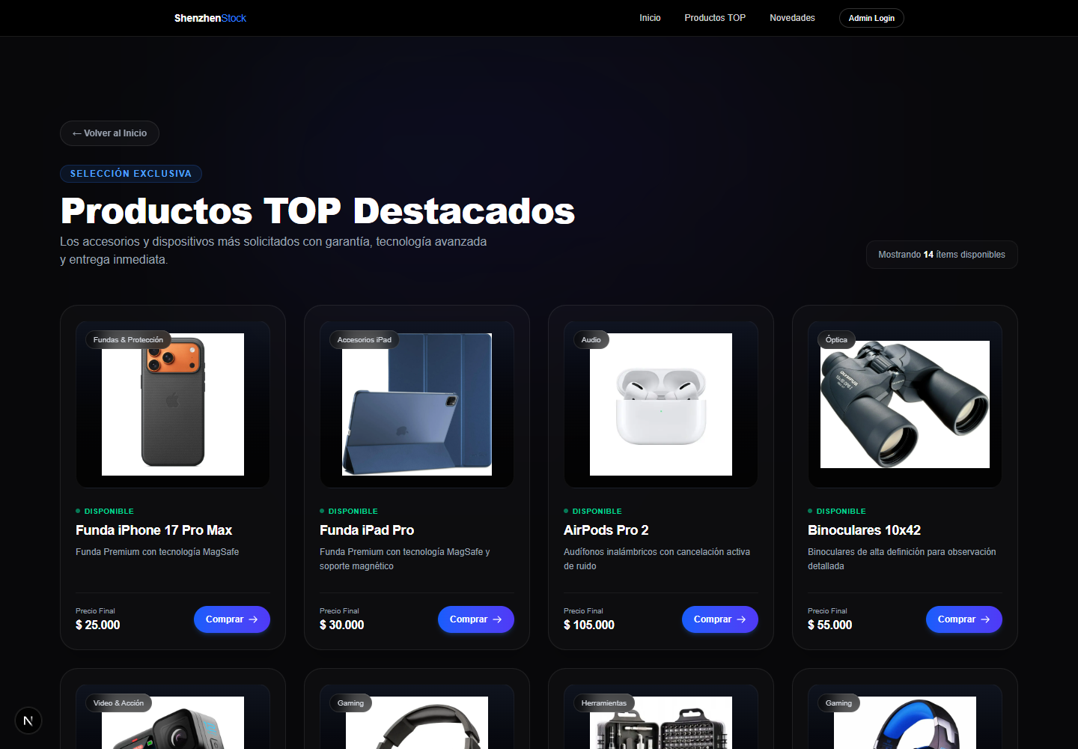
Figura 5. Ruta /productos-top con tarjetas de productos disponibles.
El catálogo organiza los productos en una cuadrícula de tarjetas. Cada tarjeta muestra imagen, categoría, disponibilidad, descripción, precio formateado en pesos colombianos y la acción de compra. La cuadrícula se ajusta mediante breakpoints de Tailwind CSS.

5.3 Detalle de producto
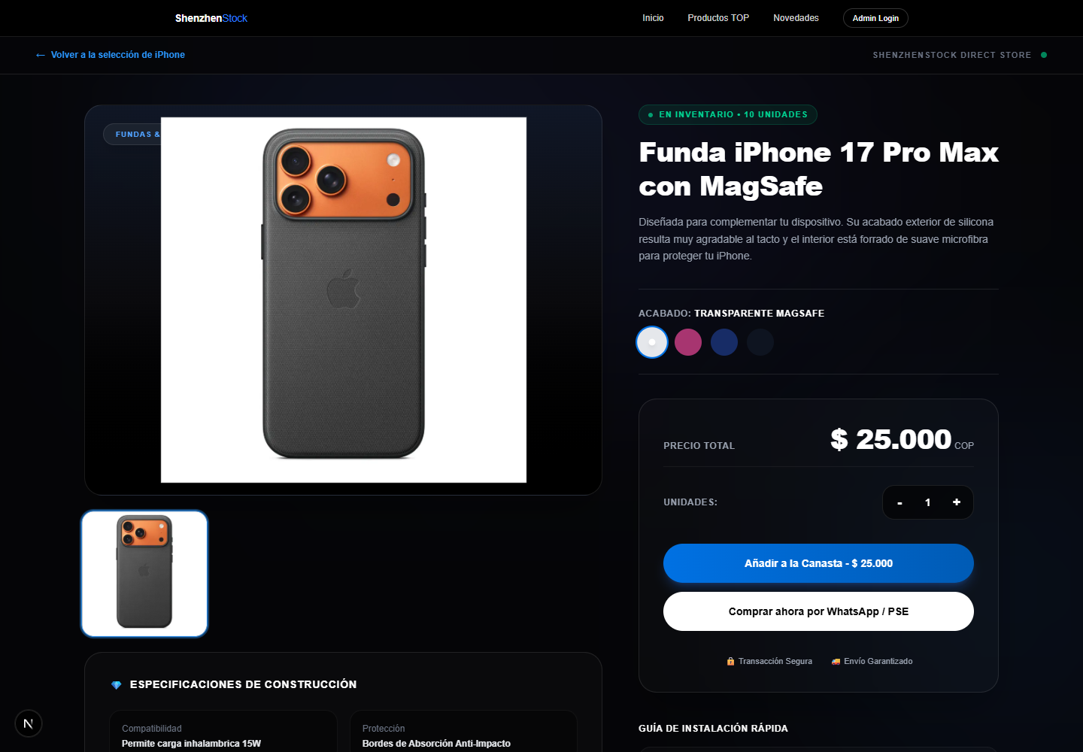
Figura 6. Ruta dinámica /producto/funda-iphone-17.
La ruta dinámica muestra una galería, detalles del producto, selector de acabado, cantidad y precio total. La interacción combina datos del catálogo y estados de React para actualizar la experiencia antes de enviar la consulta de compra a WhatsApp.

6. Conclusión
El frontend implementa una experiencia de tienda tecnológica completa para navegación, exploración de categorías, consulta de productos y generación de solicitudes de compra. La arquitectura por componentes y servicios facilita mantener el código, mientras que Next.js, React, TypeScript y Tailwind CSS permiten una interfaz moderna, responsiva y coherente con el prototipo.

